常州市河海中学2015—2016学年度第一学期
七年级期末质量调研数学试卷分析
七（5）、（6）班 执教：钱程
一、答题情况分析

 | 七（5）班 |  |  | 七（6）班
题号 | 题型 | 得分率 | 答对人数 | 题型 | 得分率 | 答对人数
1 | 主观题 | 96.2% | 49 | 主观题 | 98.1% | 51
2 | 主观题 | 100.0% | 53 | 主观题 | 100.0% | 53
3 | 主观题 | 94.3% | 50 | 主观题 | 96.2% | 51
4 | 主观题 | 98.1% | 52 | 主观题 | 98.1% | 52
5 | 主观题 | 98.1% | 52 | 主观题 | 96.2% | 51
6 | 主观题 | 86.8% | 46 | 主观题 | 90.6% | 48
7 | 主观题 | 88.7% | 47 | 主观题 | 86.8% | 46
8 | 主观题 | 100.0% | 53 | 主观题 | 98.1% | 52
9 | 主观题 | 24.5% | 13 | 主观题 | 34.0% | 18
10 | 主观题 | 75.5% | 40 | 主观题 | 77.4% | 41
11 | 主观题 | 98.1% | 52 | 主观题 | 100.0% | 53
12 | 主观题 | 94.3% | 50 | 主观题 | 98.1% | 52
13 | 主观题 | 88.7% | 47 | 主观题 | 75.5% | 40
14 | 主观题 | 100.0% | 53 | 主观题 | 98.1% | 52
15 | 主观题 | 100.0% | 53 | 主观题 | 94.3% | 50
16 | 主观题 | 50.9% | 27 | 主观题 | 60.4% | 32
17 | 主观题 | 100.0% | 53 | 主观题 | 100.0% | 53
18 | 主观题 | 97.2% | 48 | 主观题 | 95.8% | 47
19 | 主观题 | 98.1% | 51 | 主观题 | 94.7% | 47
20 | 主观题 | 99.7% | 52 | 主观题 | 99.4% | 52
21 | 主观题 | 98.1% | 49 | 主观题 | 99.7% | 52
22 | 主观题 | 88.2% | 37 | 主观题 | 78.8% | 30
23 | 主观题 | 81.1% | 18 | 主观题 | 83.0% | 21
24 | 主观题 | 87.7% | 32 | 主观题 | 85.8% | 27
25 | 主观题 | 80.8% | 42 | 主观题 | 85.8% | 45
26 | 主观题 | 96.2% | 45 | 主观题 | 95.9% | 43
27 | 主观题 | 38.4% | 0 | 主观题 | 32.5% | 1
注：红色为差异明显题目

二、成绩分数段统计
七（5）班
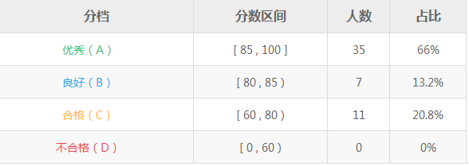

七（6）班
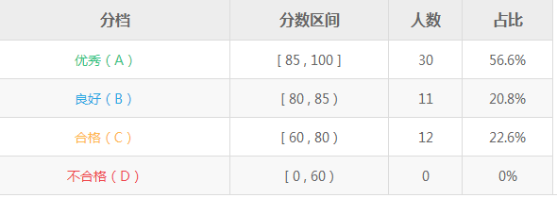
三、试卷情况分析：
1、两班答题情况(前者七（5）班、后者七（6）班)：
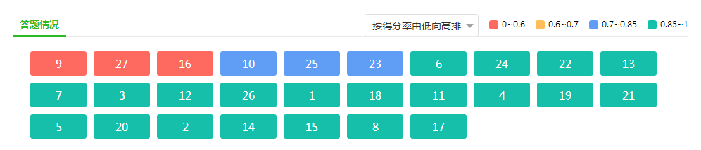
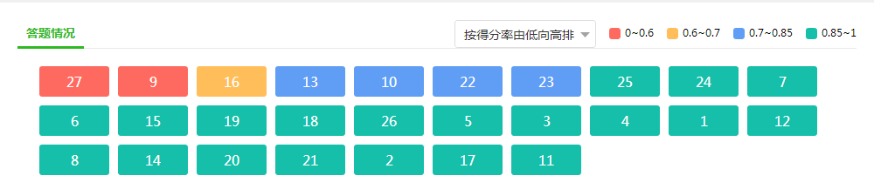
- 两班均在9、16、27题上失分率较高，6班在16题的得分率上高于5班10个百分点。
- 5班在22题的得分率上高于6班10个百分点。
- 6班在13题的失分率上高于5班近10个百分点。
2.两班卷面答题情况正常，虽个别题目有差异，但各有优势和劣势，差异并不是十分明显。
3.学生在基本题的得分率上都能超过90%，说明基础知识掌握牢固。
4.拓展题学生答题不理想，学生没有根本上掌握数学的一些思想方法。
四、今后数学教学的几点思考：
1.加强数学“四基”，在加强基础知识、基本技能的基础上，在新课标引领下加强数学基本思想的渗透和数学基本方法的指导，而且更要关注后两基。
2.教学中紧紧围绕苏科版教材，优化导学案，借鉴板块三串式课堂教学模式和理念，提升课堂有效性。
3.以培养学生数学核心素养为目标，创设让学生感兴趣的课堂氛围，提出学生乐于思考的问题，营造班级浓郁的数学学习氛围，养成用数学的思维去思考问题的习惯。
4.优化课堂教学模式，改变单一的讲授模式，根据不同的课型采取不同的教学模式，如：操作实验课、小组活动课、自主展示课等，用多样的活动激发学生兴趣，培养学生数学核心素养。
5.优化学科作业，在“大量习题，效果一般”的教学现状下，精选练习册，精选习题，习题有效归纳整理，切实减轻师生负担，提高作业效果。
6.关注全体学生，让不同的学生在数学上得到不同的发展。数学教学不再仅仅是一门学科教学工作，更应该是一门学科教育工作，关注学生数学学科更多方面的发展，才符合新课标的学生数学发展和培养理念。
2016.01

